Математика
Преподаватель Клабукова О.А.
klabukova@vemst.ru
Задание для I курса
(4 часть)
группы СП-10Т, ТЭО-12т.
Выполнить в срок до 23 апреля 2020

На вашу электронную почту выслано индивидуальный вариант Контрольной работы №9 по теме « Функции и графики». Выполните задание по приложенному образцу В ТЕТРАДИ, сфотографируйте и отправьте в срок до 23 апреля на email klabukova@vemst.ru .
Не забудьте указать свои Фамилию Имя и группу!

Срочно прислать адрес эл почты следующим студентам группы СП-10Т для получения задания:
1)Винокуров Г.
2) Вятчанин М.
3) Зырянолв С.
4) Кислицын Я.
5)Кытманов А.
6) Новокрещенов К.
7)Тирацуян М.
8) Чернятьев Д.
9)Шибаев И.

Подготовка к контрольной работе по теме « Функции и графики.
Ниже дан образец решения. Выполнять строго по образцу.
То, что написано обычным шрифтом, обязательно писать в работе.
То, что написано курсивом, - это дополнительное объяснение, в тетрадь писать не надо.
№1. Найдите область определения функции $f\left(x\right)=\frac{\sqrt{x+3}}{x^{2}-1}$/
№2. Постройте график и найдите область значений функции
$f(x)=2^{x+5}-1$.
№3. Постройте график и найдите наибольшее значение функции
$f\left(x\right)=\log_{4}{(x-2)}$на отрезке $\left[3;6\right]$.
№4. Исследуйте на чётность и нечётность функцию
а) $f\left(x\right)=\frac{3\cos{x}}{2-3x^{2}};$ б) $f\left(x\right)=5x^{5}+x^{2}sinx cos2x.$
№5. Постройте график функции $y= {(x-1)}^{2}+2.$ Пользуясь графиком, найдите промежутки возрастания и убывания функции, экстремум функции

Решение.
№1. $f\left(x\right)=\frac{\sqrt{x+3}}{x^{2}-1}$
«Область определения» - это множество всех возможных значений аргумента х. Данное выражение имеет смысл, если знаменатель не равен 0, а выражение под знаком неотрицательно. Пишем:
D(y): $\left\{\begin{aligned}x+3≥0 \\ x^{2}-1≠0\end{aligned}\right.$; $\left\{\begin{aligned}x≥-3 \\ x≠±1\end{aligned}\right.$. Показать на оси х штриховкой.
Ответ: $x∈⟦-3;\left.-1\right)∪\left(-1;\right.\left.1\right)∪\left(1;\right.\left.+∞\right)$.
№2. $f(x)=2^{x+5}-1$
График этой функции получен переносом графика функции $y=2^{x}$ на 5 единиц влево и на 1 единицу вниз.
Составим таблицу для функции $y=2^{x}$:
x | -2 | -1 | 0 | 1 | 2
y | $$\frac{1}{4}$$ | $$\frac{1}{2}$$ | 1 | 2 | 4

Перенесём ось y на 5 единиц влево, а ось x на 1 единицу вниз и построим график в новой системе отсчёта.
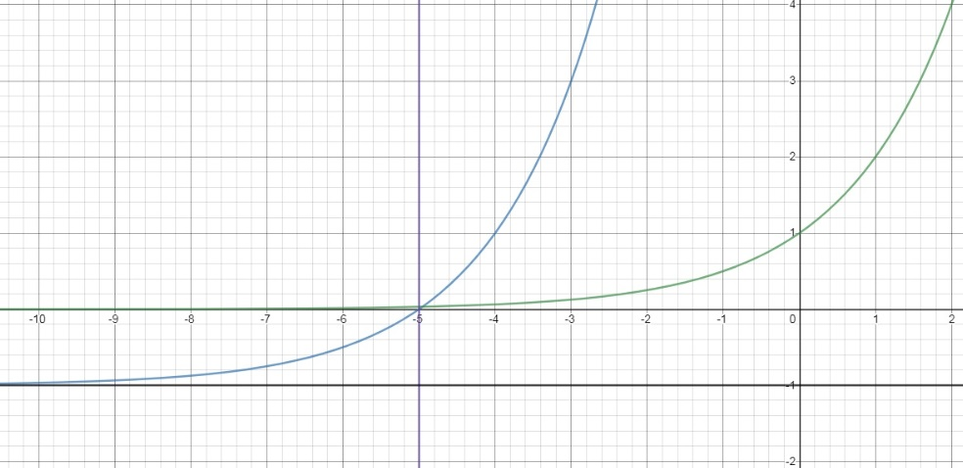
Область значений – это множество значений переменной у.
Ответ: E(y)$:y∈⟦-1;\left.+∞\right)$
№3. $f\left(x\right)=\log_{4}{(x-2)}$
График этой функции получен переносом графика функции $f\left(x\right)=\log_{4}{x}$ на 2 единицы вправо.
Составим таблицу для функции $f\left(x\right)=\log_{4}{x}$:
x | $$\frac{1}{4}$$ | $$\frac{1}{2}$$ | 1 | 2 | 4
y | -2 | -1 | 0 | 1 | 2

Перенесём ось y на 2 единицы вправо и построим график в новой системе отсчёта.
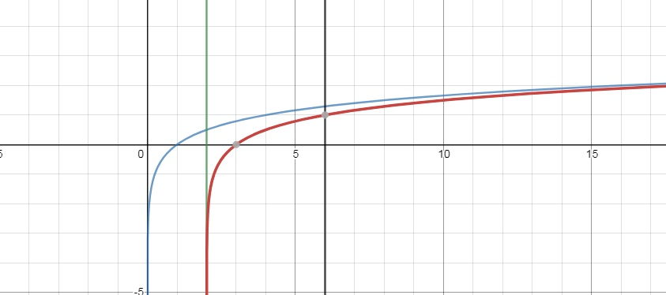
На отрезке $x∈⟦3;6⟧$ $y_{наиб}=1$.
№4.
*Функция называется чётной, если:
1) область определения симметрична относительно 0;
2) если выполняется условие f(-x)=f(x).
*Функция называется нечётной, если:
1) область определения симметрична относительно 0;
2) если выполняется условие f(-x)=-f(x).

а) $f\left(x\right)=\frac{3\cos{x}}{2-3x^{2}}$
1) D(y):
$$2-3x^{2}≠0$$
$$-3x^{2}≠-2$$
$$x^{2}≠\frac{2}{3}$$
$x≠±\sqrt{\frac{2}{3}}$ – симметрична относительно 0.
2) $f\left(-x\right)=\frac{3\cos{(-x)}}{2-3{(-x)}^{2}}=\frac{3\cos{x}}{2-3x^{2}}=f\left(x\right)$
Значит, функция чётная.
б)$f\left(x\right)=5x^{5}+x^{2}sinx cos2x$
1) D(y): x- любое число. Симметрична относительно 0.
2)$f\left(-x\right)=5{(-x)}^{5}+{(-x)}^{2}\sin{(}-x) cos2\left(-x\right)=-5x^{5}-x^{2}sinx cos2x =-\left(5x^{5}+x^{2}sinx cos2x\right)=-f\left(x\right)$.
Значит, функция нечётная.
№5. $y= {(x-1)}^{2}+2.$
График этой функции получен переносом графика функции $y=x^{2}$ на 1 единицу вправо и на 2 единицы вверх.
Составим таблицу для функции $f\left(x\right)=x^{2}$:
x | -2 | -1 | 0 | 1 | 2
y | 4 | 1 | 0 | 1 | 4
Перенесём ось y на1 единицу вправо, а ось x на 2 единицы вверх и построим график в новой системе отсчёта.
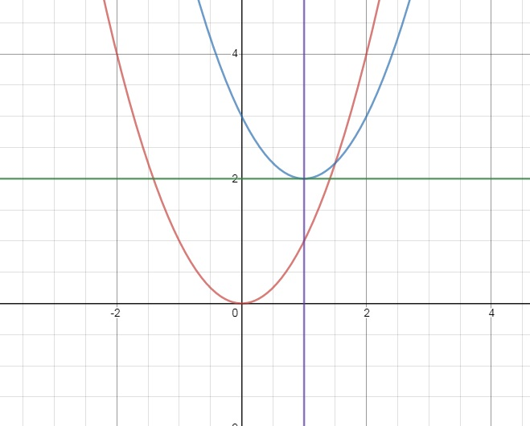
Функция убывает при $x∈\left(-∞\right.;1⟧$
Функция возрастает при $x∈⟦1\left.;+∞\right)$
Экстремум $x_{min}=1$

При необходимости отвечу на ваши вопросы по электронной почте, а также допускаю индивидуальные консультации по скайпу по договорённости.

